**МУНИЦИПАЛЬНОЕ БЮДЖЕТНОЕ ОБЩЕОБРАЗОВАТЕЛЬНОЕ УЧРЕЖДЕНИЕ СРЕДНЯЯ ОБЩЕОБРАЗОВАТЕЛЬНАЯ ШКОЛА №20 ИМЕНИ Г.К. ЖУКОВА МУНИЦИПАЛЬНОГО ОБРАЗОВАНИЯ БРЮХОВЕЦКИЙ РАЙОН**

МУНИЦИПАЛЬНЫЙ ЭТАП КРАЕВОГО КОНКУРСА МЕТОДИЧЕСКИХ РАЗРАБОТОК

«ТЕХНОПАРК МЕТОДИЧЕСКИЙ ИДЕЙ»

Номинация: «Методическая разработка

образовательного мероприятия»

**Название внеклассного мероприятия**

**«Незнайка и правила**

**дорожного движения»**

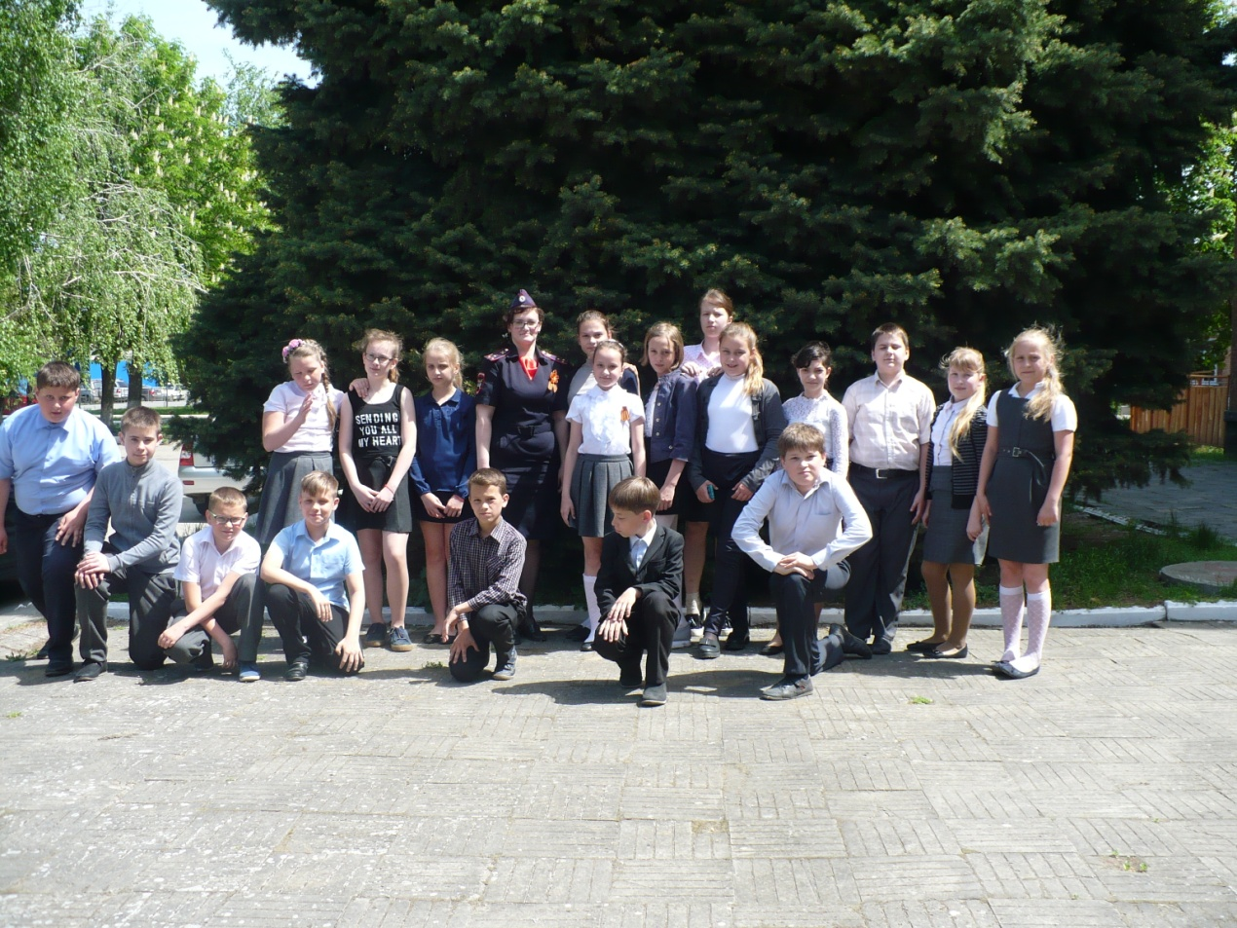

**Автор работы:** заместитель директора по ВР, учитель кубановедения МБОУ СОШ №20 имени Г.К. Жукова

Юлия Александровна Виноградова.

Станица Брюховецкая, улица Ленина, 57 8-8615620050 [school20@bru.kubannet.ru](mailto:school20@bru.kubannet.ru). адрес официального сайта – <http://www.bru> 20 school.narod.8-918-321-93-58

МБОУ СОШ №20 станица Брюховецкая

**Сценарий внеклассного мероприятия**

**«Незнайка и правила дорожного движения»**

**Цель:**

Закрепление умения по использованию правил дорожного движения в различных практических ситуациях.

Закрепление знаний о правилах безопасного поведения на улице.

**Задачи:**

**Образовательные:**

- продолжать закреплять правила поведения на проезжей части;

- развивать у детей чувство ответственности при соблюдении ПДД;

- активизировать процессы мышления, внимания и речи детей.

**Развивающие:**

- расширять знания детей о светофоре, о значении сигналов светофора;

-закреплять знания детей о дорожных знаках, и их назначении;

-развивать пространственную организацию движений.

**Воспитательные:**

- формировать желание соблюдать правила дорожного движения;

- воспитывать дружеские взаимоотношения между детьми;

- воспитывать в детях грамотных пешеходов.

**Ход мероприятия:**

**1.Актуализация (организационный момент):**

**Звучат фанфары, в центр выходят ученики 7б класса, одетые в красные, жёлтые и зелёные жилетки**

**Чтец 1:**Привет, друзья!

**Чтец 2:** Привет, народ! Что в славной Брюховецкой живет!

**Чтец 1:** Сейчас приветствует всех школьный отряд ЮИД «Светофорик» –

**Чтец 3:** В центре района большого

Очень много есть дорог

И конечно важно чтобы

Перейти их каждый мог.

**Чтец 4:** И поэтому придумал кто-то правила, друзья, эти правила движенья, и хожденья, и вожденья забывать никак нельзя.

**Чтец 5:** Правила движенья, правила движенья

 Взрослые и дети соблюдать должны

**Чтец 6:** Правила движенья с самого рожденья

 Каждому полезны, и важны.

**Чтец 7:** Мы по станице шагаем, мы по Брюховецкой идём

 Никому мы не мешаем, нашу песенку поём

**Чтец 1:** Мы идём дорогой смело, не боимся мы беды

**Чтец 2:** Потому что будем помнить, очень-очень твёрдо помнить, всё чего учили мы.

**Ребята выполняют перестройку в построении, вперёд выходят дети одетые в красные жилетки**

**Чтец 1:** Век наш темпы набирает

  И недаром говорят

  Что от края и до края

  Все спешат, спешат, спешат.

**Ребята выполняют перестройку в построении, вперёд выходят дети одетые в жёлтые жилетки**

**Чтец 2:** Мамы, папы, дяди, тёти

 Сколько б не учили нас

 Вы пример нам подаёте

 Мы вовсю глядим на вас.

**Ребята выполняют перестройку в построении, вперёд выходят дети одетые в красные жилетки**

**Чтец 3:** Пешеход ты иль водитель,

  Бизнесмен, руководитель,

  Ты всегда пример для нас

  И сейчас послушай нас.

**Хором:** Себя от бед и от травм защити.

Дорожные правила ты - учи.

**2. Основная часть:**

**Звучит мелодия**

**Учитель:** Здравствуйте, ребята, я сегодня захотела пригласить вас в гости, а вот чтобы узнать, для чего и чем мы будем заниматься, я вам загадаю загадки

**Загадки по ПДД:**

1. На обочинах стоят,

Молча с нами говорят.

Всем готовы помогать.

Главное – их понимать. (Дорожные знаки)

2. Эту ленту не возьмешь

И в косичку не вплетешь.

На земле она лежит,

Транспорт вдоль по ней бежит. (Дорога)

3. Никогда я не сплю,

На дорогу смотрю.

Подскажу, когда стоять,

Когда движенье начинать. (Светофор)

4. Тут машина не пойдет.

Главный здесь – пешеход.

Что друг другу не мешать,

Нужно справа путь держать. (Тротуар)

**Учитель:**  Ну, что догадались о чем наш игровой урок? (ребята отвечают) Правильно! Сегодня, мы с вами поговорим о правилах дорожного движения. Ведь они созданы не только для водителей транспортных средств, но и для пешеходов.

**Звучит космическая мелодия, в зал забегает Незнайка (ученик 7б класса А. Ходарев)**

**Незнайка:** Ой здравствуйте, а куда это я попал?  
**Учитель:**  Здравствуй Незнайка, это детский сад, а мы с ребятами решили поговорить о правилах дорожного движения.  
**Незнайка:**Как интересно, а для чего эти правила дорожного движения?  
**Ведущий:** Правила дорожного движения устанавливают порядок движения транспортных средств и пешеходов.  
**Незнайка:**У-у-у чего только не придумают, едишь себе да едь, а идёшь и иди.  
**Учитель:**   Нет Незнайка ты не прав, оставайся с нами и ты сам всё увидишь.  
А давай-ка я проверю твои знания, держи картинки и знаки, тебе нужно подобрать к каждому знаку правильную картинку.

**Подвижная игра на развитие зрительного внимания «Цвета светофора»**

**Незнайка:** подождите, я очень люблю собирать картинки с машинами, но не знал, что бывают разные виды, и перемешал все картинки, поможете мне их разложить видам транспорта. (Незнайка достает картинки, дети делятся на 4 команды и собирают карточки).

**Учитель:**  Молодец Незнайка, а теперь поиграем в другую игру. Её проведут мои помощники, члены школьного отряда ЮИД «Светофорик». Дидактическая игра на развитие внимания, мышления «Найди пару».

***Играющим раздаются полоски бумаги с изображениями дорожных знаков. Не разговаривая, каждый должен найти себе пару, то есть партнера с такой же картинкой. Пары становятся в круг. Усложнения: каждая пара рассказывает, что обозначает их дорожный знак***

**Знак «Пешеходный переход»**

Здесь наземный переход,  
Ходит целый день народ.  
Ты, водитель, не грусти,  
Пешехода пропусти!

**Знак «Движение пешеходов запрещено»**

В дождь и в ясную погоду  
Здесь не ходят пешеходы.  
Говорит им знак одно:  
«Вам ходить запрещено!»

**Знак «Место остановки троллейбуса, автобуса, такси»**

В этом месте пешеход  
Терпеливо транспорт ждет.  
Он пешком устал шагать,  
Хочет пассажиром стать.

**Знак «Жилая зона»**

Футбол – хорошая игра  
Пусть каждый тренируется  
На стадионах, во дворах,  
Но только не на улицах.

**Знак «Велосипедная дорожка»**

Велосипедная дорожка  
Обгоняй Максим Сережку.  
Вам никто не помешает –  
Этот знак все дети знают.

**Знак «Пешеходный светофор»**

Дорогу с перекрёсток на пути,  
СВЕТОФОР поможет перейти.  
С человечком КРАСНЫМ – Стой!  
Переходи с ЗЕЛЁНЫМ, по прямой.

**Незнайка:** Как здорово, что я попал к вам в двадцатую! Столько нового и полезного я узнал.

**Учитель:**  Вот видишь Незнайка, как наши ребята ловко всё сделали, а теперь послушай песенку.

***Выходит Светофорчик (Е. Романова) и поёт песенку «Светофор»***

**Светофорчик:** Здравствуйте, я Светофорчик, и я слышал, что тут кто-то не знает правил дорожного движения?  
**Учитель:**  Светофорчик, наши ребята знают правила дорожного движения, а вот Незнайка хочет научиться.

**Светофорчик:** Ну, тогда давайте проверим ваши знания, а Незнайка послушает. Я буду задавать вопросы а вы должны дать правильный ответ.  
***Вопросы:***

1.Какой транспорт перевозит людей? (пассажирский)  
Светофорчик: Это правильно, предлагаю поиграть в игру «Автобус».

2. К какому виду транспорта относится самосвал? (к грузовому)  
Светофорчик: И это верный ответ  
3.Сколько сигналов у светофора? (3)

4.Как называется участок дороги для движения транспорта (проезжая часть)  
5.Где нужно переходить дорогу? (по пешеходному переходу)  
6.Какие бывают пешеходные переходы? (наземный, подземный)  
**Светофорчик:** Молодцы, дорогу можно переходить только по пешеходному переходу.  
**Незнайка:** Ну и что, а я вот где хочу там и иду.  
Ведущий: Незнайка, это очень опасно, ведь перед пешеходным переходом водитель тормозит, чтобы пропустить пешехода. А если нет пешеходного перехода, водитель может не успеть остановить машину.  
А давайте расскажем Незнайке стихи про пешеходный переход.

**На середину зала выходят ученики 1-ых классов**

**Чтец 1:** Полосатый переход  
Пешеходов разных ждет.  
**Чтец 2:** Идет с коляской мама,  
Идет с собачкой дама.  
**Чтец 3:** Несет малыш игрушку,  
Старик ведет старушку.  
**Чтец 4:** Две девочки идут,  
Машины смирно ждут.

***Подвижная игра «Пешеходный переход»*  
*По тоннелю дети проползают (подземный переход), далее переходят по зебре переходу.***

**Незнайка:** Теперь я буду только по пешеходному переходу переходить дорогу.  
**Светофорчик:** Скажите можно ли ездить в автомобиле детям без детского кресла?

**Светофорчик:** Правильно, но вы должны не просто сидеть в кресле, а обязательно пристёгиваться.  
**Незнайка:** А зачем пристёгиваться? А как же вертеться и крутится, баловаться?  
**Учитель:**  Пристёгиваться нужно обязательно, для того что бы уберечься от травм. А если вертеться и крутится, то водитель будет отвлекаться, и не внимательно следить за ситуацией на дороге, что может привести к аварии.

**Светофорчик:** На какой свет светофора можно переходить дорогу  
**Незнайка:** А я вот вообще не смотрю на светофор, когда хочу, тогда и иду.  
**Учитель:**  Незнайка это не правильно, ведь переходить дорогу можно только на зелёный свет, на красный нужно стоять, а на жёлтый приготовиться идти. Ведь когда для пешеходов горит красный свет, то для машин загорается зелёный. Это сделано для того, что бы автомобиль, не сбил пешехода во время движения. Поэтому автомобили и пешеходы двигаются по очереди.  
**Светофорчик:** А может вы знаете стихи обо мне?  
  
Чтец 1: Светофор нас в гости ждет.  
Освещает переход.  
Загорелся красный глаз:  
Задержать он хочет нас.  
Если красный – нет пути.  
Красный свет – нельзя идти.  
Чтец 2: Желтый свет – не очень строгий:  
Жди, нам нет пока дороги.  
Ярко-желтый глаз горит:  
Все движение стоит!  
  
Чтец 3: Наконец, зеленый глаз  
Открывает путь для нас.  
Полосатый переход  
Пешеходов юных ждет!  
  
**Незнайка:** Спасибо ребята, теперь я буду внимательно смотреть на светофор.  
**Светофорчик:** Очень хорошо, что Незнайка всё понял. Посмотрите, что это за знак? (показывает знак велосипедная дорожка)  
  
**Светофорчик:**А теперь я буду загадывать загадки о дорожных знаках, а вы вы должны найти нужный знак.

***(девочкам в руки даются дорожные знаки)***

Я не мыл в дороге рук,  
Поел фрукты, овощи.  
Заболел и вижу пункт  
Медицинской помощи.  
Знак «Пункт первой медицинской помощи»  
  
Тормози водитель. Стой!  
Знак - запрет перед тобой.  
Самый строгий этот знак,  
Чтоб не въехал ты впросак.  
Должен знак ты соблюдать,  
«Под кирпич» не заезжать.  
Знак «Въезд запрещён»  
  
Площадка детская у дома  
По Правилам – жилая зона.  
Подскажет знак водителю –  
Во дворе - будь бдительным.  
Едешь тихо, осторожно,  
Припаркуйся, там, где можно.  
Знак «Жилая зона»  
  
Стоп на знаке. В чем тут дело?  
Тормози шофер умело,  
Не глуши мотор, замри,  
Все в порядке? Дальше жми.  
Знак «Движение без остановки запрещено»  
Остановка, толпится народ.  
Скоро автобус подойдёт.  
Здесь ждут транспорт ,  
Едут на работу , домой.  
Едут в школу, детский сад,  
В праздник едут на парад.  
В уличном круговороте  
Транспорт в почете!  
Знак «Остановка автобуса»  
Долго ехали, устали,  
И желудки заурчали,  
Это нам они признались,  
Что давно проголодались.  
Не прошло пяти минут  
Знак висит – обедай тут.  
Знак «Пункт питания»  
**Учитель:** Ребята, давайте потанцуем.

***Танец «Дорожные знаки», танцуют ученицы 4а класса***

**Незнайка:** Ребята, спасибо большое вам я понял, что обязательно нужно соблюдать правила дорожного движения. Я расскажу своим друзьям о правилах дорожного движения.

**Светофорчик:** Ребята, вы молодцы, я вижу, что вы знаете правила дорожного движения, а теперь я пойду в другой детский сад, а вам напоминаю о том, что бы вы не забывали о соблюдении правил дорожного движения.

***Светофорчик уходит, дети с ним прощаются.***

**Незнайка:** Спасибо, учитель, вы мне помогли, как настоящий друг, я буду стараться соблюдать правила дорожного движения. Мне пора уходить.

**Учитель:**  Спасибо всем за внимание, ребята. Надеемся, что вы будете строго соблюдать правила дорожного движения. До новых встреч!

**Список используемой методической литературы по ПДД:**

*1. Т.Ф. Саулина «Ознакомление дошкольников с ППД», 2013*

*2.К.В.Петрова «Как научить детей ППД». Планирование занятий, конспекты, кроссворды, дидактические игры, 2019*

*3. Белая  К.Ю. Как обеспечить безопасность дошкольника, 2001*

*4. Е.И.Шаланова "Правила безопасности- Дорожного движения"*

*5. Коган М.С." Правила дорожные знать каждому положено".*

*6. Лиходед В. "Уроки светофор".*

*7.Т.Ф.Саулина "Три сигнала светофора"*

*8. Пикулева Н. "Дорожная азбука".*

*9.  Е.Я.Хабибуллина "Дорожная азбука в детском саду",2013*

*10. Н.В.Елжова "ПДД в детском саду", 2013*

*11."Правила дорожного движения в системе обучения дошкольников" автор сост. Т.Г.Кобзева, И.А.Холодова, Г.С.Александрова.*

*12.Первая помощь. Учебник.*